大氣營室內課—大氣中的物理

編寫: 國立臺灣大學 大氣一 甘祐銓

國立臺灣大學 大氣二 吳柏慶

1. 流體力學
2. 理想流體 (Ideal Fluid)
   * 1. 流線

微小流體塊在連續流體的移動軌跡。

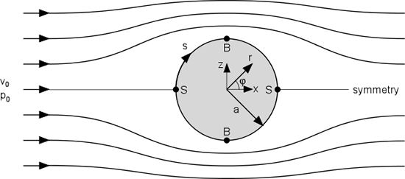註: 此圖為馬格納斯效應

圖(一)[1]

* + 1. 層流

流體內的流線不相交。

* + 1. 理想流體性質
       1. 穩定性

流場中任一位置，物理性質不隨時間變化

* + - 1. 不可壓縮性
         1. 流體的體積不變
         2. 原因: 需要額外作功
      2. 無黏滯性
         1. 流體內各層流體間不具有摩擦力
         2. 原因: 黏滯力的計算較複雜
      3. 不具轉動性
         1. 任一時間，微小流體的角速度皆為0

1. 連續方程式 (The Equation of Continuity)
   1. 概念: 質量守恆
   2. 限制條件: 限理想流體使用
   3. 數學式
 $$A_{1}⋅v_{1}=A_{2}⋅v_{2}$$

  4. 體積流率
 $$R_{v}=A⋅v$$

  5. 質量流率
$$R_{m}=ρ⋅A⋅v$$

2. 柏努利方程式 (Bernoulli Equation)
   1. 概念: 功能定理
   2. 限制條件: 限理想流體使用
   3. 數學式
$$p+\frac{1}{2}ρv^{2}+ρgy=const.$$

3. 真實流體 (Real Fluid)
4. 流體阻抗

A. 黏滯力導致

1. 渦旋

A. 具有旋轉性

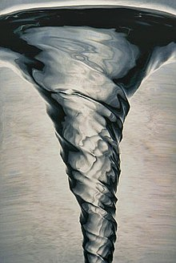

圖(二)[2]

1. 湍流

A. 流線交錯，不能以上述兩定律計算。

B. 混沌系統 (大氣也是)

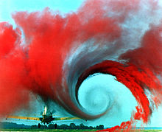

圖(三)[3]

1. 大氣動力學
   1. 氣塊 (Air Parcel)
2. 大氣領域常見的研究對象
3. 尺度約為公里級
4. 其內的各項物理or化學性質視為均質(homogeneous)
   1. 影響氣塊運動的主要作用力
      1. 氣壓梯度力 (Pressure Gradient Force, PGF)
5. 由氣壓分布不均所導致
6. 推導過程

同理，

* + 1. 阻滯力 (Viscous Force)

1. 又稱為流體阻抗
2. 由各層流之間的摩擦力引起
3. 推導過程
4. 剪應力
$$\frac{δu}{δl}=\frac{∂u}{∂z}$$

$$F=μA⋅\frac{δu}{δz}$$

$$⇒τ_{zx}=\frac{F}{A}=μ\frac{∂u}{∂z}$$

$$⇒\left\{\begin{aligned}{τ_{zx}}_{bottom}=τ_{zx}-\frac{∂τ_{zx}}{∂z}⋅\frac{δz}{2} \\ {τ_{zx}}_{top}=τ_{zx}+\frac{∂τ_{zx}}{∂z}⋅\frac{δz}{2}\end{aligned}\right.$$

$$⇒τ_{zx}={τ_{zx}}_{top}-{τ_{zx}}_{bottom}=\frac{∂τ_{zx}}{∂z}δz$$

5. 阻滯力

$$F_{zx}=\frac{∂τ_{zx}}{∂z}⋅δz⋅δx⋅δy=\frac{∂τ_{zx}}{∂z}⋅δV$$

$$⇒a_{zx}=\frac{1}{ρ}\frac{∂τ_{zx}}{∂z}=\frac{1}{ρ}⋅\frac{∂}{∂z}\left(μ⋅\frac{∂u}{∂z}\right)$$

$$⇒a_{zx}=\frac{μ}{ρ}⋅\frac{∂^{2}u}{∂z^{2}}=v⋅\frac{∂^{2}u}{∂z^{2}}$$

對 $x$ 方向的三種變化:

$$\left\{\begin{aligned}a_{xx}=v\frac{∂^{2}u}{∂x^{2}} \\ a_{yx}=v\frac{∂^{2}u}{∂y^{2}} \\ a_{zx}=v\frac{∂^{2}u}{∂z^{2}}\end{aligned}\right.$$

$$⇒a_{x}=v∇^{2}u$$

以此類推，對三維方向:

* + 1. 科氏力 (Coriolis Force)

1. 為觀察者於旋轉坐標系中獨有的特性
2. 為視似力
3. 推導過程

1. 圖源: <https://www.google.com/url?sa=i&url=https%3A%2F%2Fhackmd.io%2F%400xff07%2FrkJF7frWZ&psig=AOvVaw3WT5AIPGsWndZRzuSaOPVd&ust=1672733173332000&source=images&cd=vfe&ved=0CBAQjRxqFwoTCMj7rue2qPwCFQAAAAAdAAAAABAO>
2. 圖源: <https://zh.m.wikipedia.org/zh-tw/%E6%B8%A6%E6%97%8B>
3. 圖源: <https://zh.wikipedia.org/wiki/%E6%B9%8D%E6%B5%81>